地震作用下粉土抗液化强度试验分析
(所属杂志：此文章来自原稿) 发布时间：2009-07-07 已阅读：1590
地震作用下粉土抗液化强度试验分析
罗强
（攀枝花学院土木工程学院，四川攀枝花617000）
摘 要：由于粉土的土质特性，液化特性与砂土有着明显的差异，早期对液化现象的研究，偏重于讨论纯砂在液化触发时的抗力和残余强度的评估上，而对于饱和粉土在地震作用下的动力特性的研究还不够完善，研究成果相对较少。根据徐州市棠张镇某高速铁路路基粉土的动三轴实验结果，分析了细粒含量对粉土抗液化强度的影响。
关键词：粉土；液化；动三轴实验
中图分类号：TU411.8 文献标识码：B

粉土是介于砂土与粘土之间的一种过度性土壤。震害资料和试验研究表明：粉土和砂土具有基本相似的液化机理和后果，但由于粉土的颗粒组成和孔隙中薄膜水的物理化学作用，液化特性与砂土有着明显的差异，因而，粉土的抗液化强度及液化过程中孔压增长模式及变形发展又与砂土有很大的差别 ^{[1]}。
本次试验土样为徐州某高速铁路路基的粉土。在进行动三轴试验之前，对所采用土样进行了颗分试验和液塑限试验，试验按土工试验规程SL237-1999进行操作。并预留出粒径d≦0.074mm的细粒土以备配制动三轴试验试样使用。
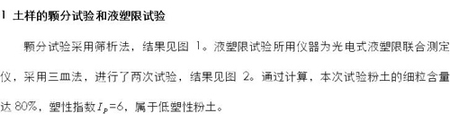
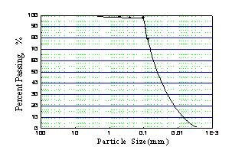
图1 粉土颗粒大小分布曲线
2 动三轴试验
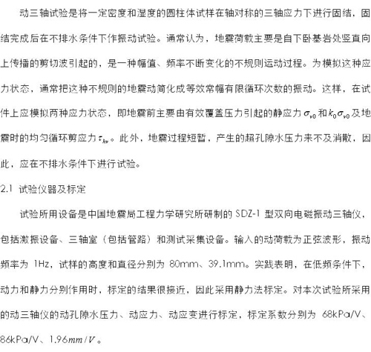
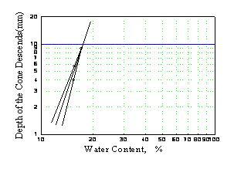
图2 圆锥下沉深度与含水率关系
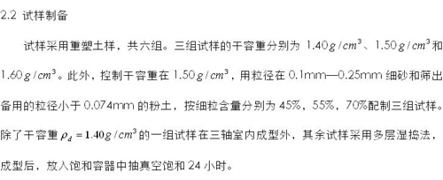
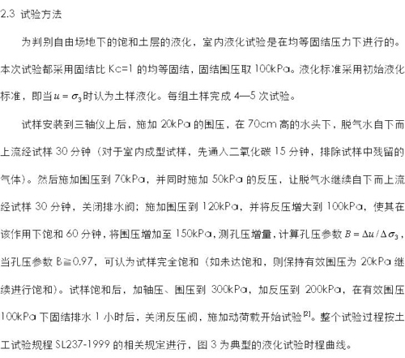
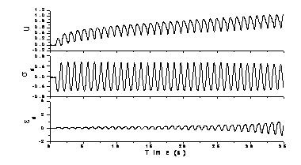
图3 动三轴液化试验典型时程曲线
3 粉土液化强度分析
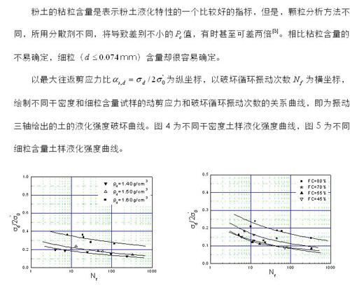
图4 不同干密度粉土液化强度曲线 图5 不同细粒含量土样液化强度曲线
4 结论
在固结围压为100kPa的条件下对粉土进行了均等固结的不排水动三轴试验，对试验粉土的地震液化强度进行了分析。分析结果发现，密度、细粒含量都是影响粉土抗液化强度的主要因素，并指出粉土的抗液化强度并不是随细粒含量的变化而单调变化，而是当粉土中细粒含量达到一定量时，粉土的抗液化强度将达到最低点。对于本次试验土样，细粒含量在50%左右时的抗液化强度最低。
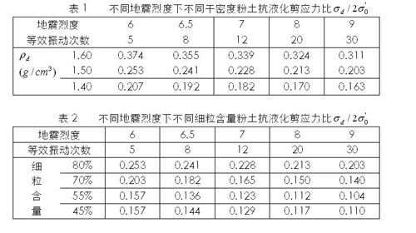
参考文献
[1] 罗强.饱和粉土动力特性试验研究[D].哈尔滨：中国地震局工程力学研究所，2005：9-16.
[2] SL 237-1999 土工试验规程[S].
[3] 石兆吉.饱和轻亚粘土地基液化可能性判别[J].地震工程与工程振动，1984（4）：71-81.
收稿日期：2008-07-29
作者简介：罗强（1981—），男，四川资中人，硕士，助教。

